**Инструкция к программному обеспечению Merger**

|  |  |  |
| --- | --- | --- |
| Версия № 1 |  | от 10 августа 2023 г. |

На главном экране MainWindow (рис. 1, меню и область отображения камер) отображены кнопки управления программой «Добавление камер», «Список камер», «Совмещенный режим», «Выход» и указаны параметры для совмещенного режима.

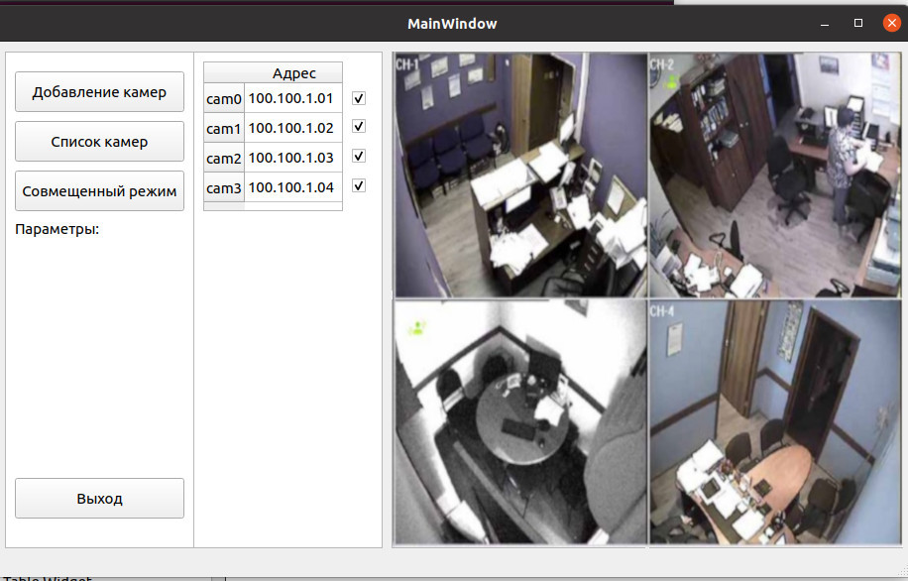 Рисунок 1 — Главный экран MainWindow

При нажатии на кнопку «Добавление камер» открывается отдельное окно (рис. 2), в котором необходимо внести данные камеры (адрес или путь к камере), в том числе отображается список доступных камер в таблице со следующими параметрами:

а) номер камеры;

б) адрес камеры (ip);

в) выбор для отображения камеры;

г)параметры камеры.

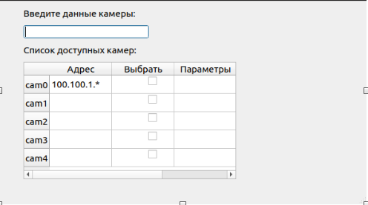Рисунок 2 — Окно добавления камер

При нажатии на уголок в окне параметров камеры можно выбрать необходимые параметры. Выбор параметров камеры отображается в отдельном окне (рис. 3) и содержит возможность указания коэффициента дисторсии, разрешение камеры, выбор цвета (по умолчанию изображение цветное, можно выбрать ч/б), выбор формата изображения (растровое, контурное).

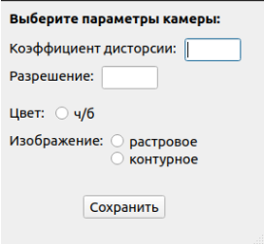

Рисунок 3 — Окно выбора параметров камеры

При подключении камеры через usb, камера автоматически отображается в данном списке доступных камер.

При нажатии на кнопку «Список камер» открывается окно на главном экране (рис. 4), в котором отображается список камер, который был выбран для отображения в окне «Добавление камер» с адресом камеры.

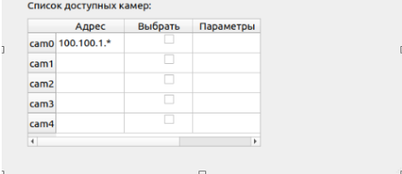

Рисунок 4 — Список доступных камер

При нажатии на галочку, камера отобразиться в области отображения камер. Окно отображения камер динамично, то есть потянув за край одного из изображений оно увеличивается или уменьшается соответственно. При подключении камеры через usb, камера автоматически отображается в данном списке.   
 При нажатии на кнопку «Совмещенный режим» открывается окно на главном экране (рис.5) для выбора камер для совмещения.

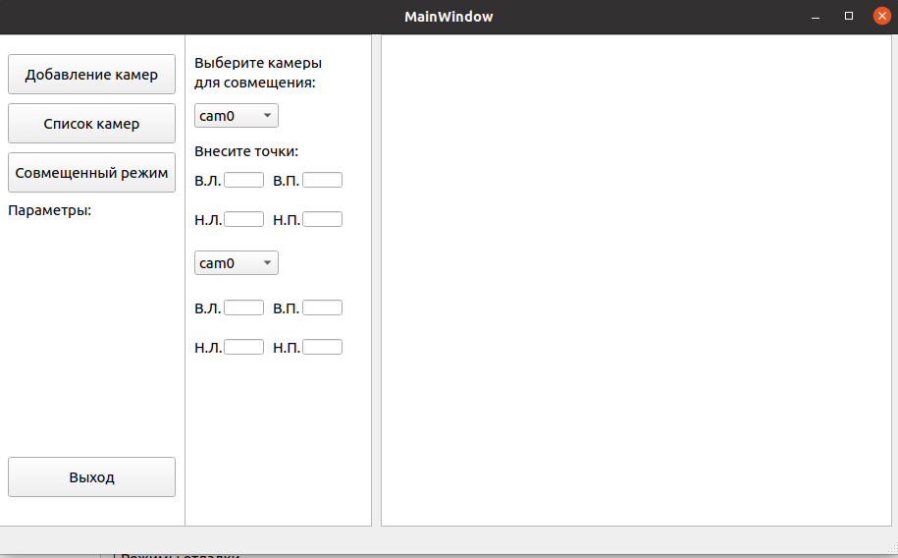Рисунок 5 — Боковое окно совмещенного режима

Необходимо выбрать из списка доступных камер изображения с камер, которые необходимо совместить и внести четыре точки для каждой камеры: В.Л. (верхний левый угол), В.П. (верхний правый угол), Н.Л. (нижний левый угол), Н.П. (нижний правый угол).

В главном окне показаны параметры совмещенного режима.

При нажатии на кнопку "Выход" программа закрывается. Также она закрывается при нажатии на красный крестик    в правом верхнем углу программы.